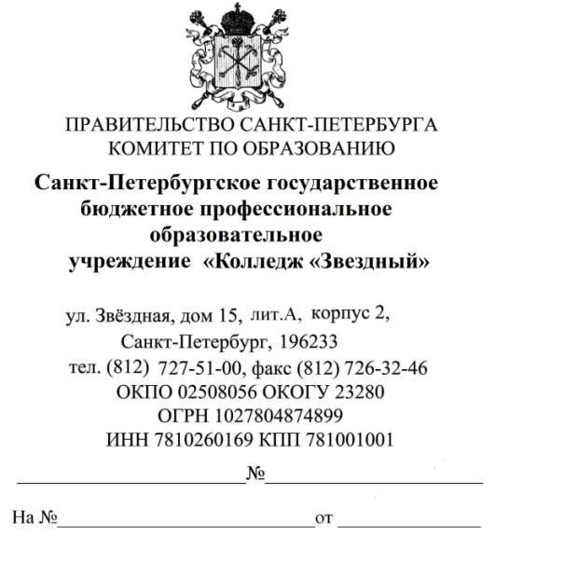

**План работы**

Центра содействия трудоустройству выпускников

СПб ГБПОУ «Колледж «Звёздный»

на 2021/2022 учебный год

|  |  |  |  |  |
| --- | --- | --- | --- | --- |
| № п/п | Наименование мероприятия | Сроки выполнения | Ответственный за выполнение | Фактический результат |
| 1 | Утверждение рабочей группы центра СТВ (приказ о создании группы) | Август 2021 | Кожина С.П | Приказ директора колледжа |
| 2 | Ведение информационной страницы ЦСТВ на сайте колледжа в сети интернет | В течение года | Кожина С.П  Квадэ Н.В | Наполнение разделов информацией |
| 3 | Проведение мониторинга распределения выпускников 2020-2021уч.г колледжа по каналам занятости (согласно Графика отчета БЦСТВ) | В течение учебного года | Квадэ Н.В | на сайте  АСИД |
| 4 | Проведение мониторинга временной занятости обучающихся колледжа | Сентябрь 2021 | Квадэ Н.В | на сайте  АСИД |
| 5 | Проведение мониторинга распределения выпускников колледжа 2020-2021уч.г с инвалидностью и ОВЗ по каналам занятости (согласно Графика отчета КО) | В течение учебного года | Квадэ Н.В | Сводные таблицы по результатам мониторинга |
| 6 | Участие в совместных мероприятиях (вебинары, консультации, мастер-классы) с организациями-партнерами с целью последующего эффективного партнерства | В течение учебного года | Кожина С.П  Квадэ Н.В | Пост-релиз |
| 7 | Участие в серии вебинаров по вопросам трудоустройства выпускников колледжа в современных условиях рынка труда совместно с ЦЗН СПб | В течение учебного года | Кожина С.П  Квадэ Н.В | Пост-релиз |
| 8 | Ярмарка вакансий для обучающихся выпускных курсов по направлениям | 2022 г  ЦЗН | Квадэ Н.В | Участие |
| 9 | Методический семинар «Трудоустройство выпускников с инвалидностью и ОВЗ: проблемы и пути решения» | 2022 г | БЦСТВ СПб | Участие |
| 10 | Распределение выпускников на производственную практику  по профессиям: секретарь, продавец контролер-кассир, парикмахер, контролер банка | Декабрь 2021  Май 2022 | Кожина С.П  Квадэ Н.В  Мастера групп | Приказ директора о распределении |
| 11 | Участие в итоговом семинаре для руководителей ЦСТВ ПОУ «Молодой специалист на современном рынке труда: результаты работы ЦСТВ ПОО по трудоустройству выпускников за прошедший период» | 2022 г  Морской технический колледж, БЦСТВ | Кожина С.П  Квадэ Н.В | Участие |
| 12 | Распределение выпускников на преддипломную практику  по специальностям:  «Коммерция (по отраслям)  «Музыкальное звукооператорское мастерство»  «Народное художественное творчество»,  «Технология парикмахерского искусства» | Апрель-июнь 2022  (по графику) | Кожина С.П  Квадэ Н.В  Члены ЦСТВ | Приказ директора  о распределении |
| 13 | Организация встреч с ЦЗ Московского района, проведение тренингов, профориентационных лекций | В течение года  (по графику ЦЗ) | Квадэ Н.В | Запросы вакансий в АЦЗ |
| 14 | Участие в проекте «Профстажировки» решение кейсов на сайте https://xn--80aeliblxdekein0a.xn--p1ai/ | В течение года | Кожина С.П  Квадэ Н.В | Участие |
| 15 | Анализ трудоустройства выпускников | июнь 2022 | Квадэ Н.В | Отчет о трудоустройстве в КО |
| 16 | Предоставление отчетной документации по запросу КО, БЦСТВ | По графику отчетов | Квадэ Н.В | Сводные таблицы по результатам |
| 17 | Осуществление связи с выпускниками, работающими по специальности, мониторинги профессионального роста | В течение учебного года | Квадэ Н.В | Сводные таблицы по результатам мониторинга |
| 18 | Расширение базы социальных партнеров, заключение договоров о практической подготовке | В течение учебного года | Кожина С.П  Квадэ Н.В | договоры о сотрудничестве |
| 19 | Профориентационный молодежный Фестиваль Президентской Академии РАНХиГС в СПб | Март 2022 | Кожина С.П | Пост-релиз |